Содержание
1 Руководство пользователя 2
1.1 Введение 2
1.1.1 Цели создания «Erudit». 2
1.1.2 Описание «Erudit». 2
1.1.3 Задача «Erudit». 2
1.1.4 Правила «Erudit». 2
1.2 Установка 2
1.2.1 Системные требования 2
1.2.2 Этапы установки 2
1.2.3 Первый запуск 3
1.3 Пошаговое введение в игру 3
1.3.1 Подготовка к игре 3
1.3.2 Ход игры 4
1.4 Функции и возможности 5
1.4.1 Способности(игровые бонусы) 5
1.4.2 Особенности ввода слов: 6
1.4.3 Особенности подсчета баллов: 7
1.5 Эксплуатация 7
1.6 Специальные возможности 7

Руководство пользователя

Введение

Цели создания «Erudit».
Создание электронной версии классической игры «Erudit».

Описание «Erudit».
Программа «Эрудит» является компьютерной версией одноименной настольной игры, разработана для личного пользования в качестве развлечения, рассчитана на пользователей персонального компьютера базового и продвинутого уровней.

Задача «Erudit».
Развитие словарного запаса и тренеровка активного словарного запаса.

Правила «Erudit».
Поддерживаемое количество игроков: от 2 до 6.
Слова должны быть существительными в начальной форме.
У игрока есть 5 попыток ввода, если он совершает 5 любых ошибок то ход переходит к следующему игроку.
Игра заканчивается после поочерёдного пропуска хода всеми игроками.
Победителем считается игрок набравший большее количество очков.

Установка

Системные требования
ПК с операционной системой Windows

Этапы установки
Требуется скачать инсталятор EruditInstallator.exe
Запустить инсталятор(рекомендуется адрес установки указывать стандартный).

Первый запуск
Откройте файл EruditInstallator.exe
Стандартно этот файл находится в: С/Program Files (x86)/Erudit

Пошаговое введение в игру

Подготовка к игре

Выбор количества игроков

При открытии приложения в первую очередь выбирается количество игроков, которое находится в пределах от 2 до 6.
С помощью кнопки пользователь увеличивает число игроков на один, а с помощью кнопки уменьшает количество игроков на один. После выбора необходимо нажать значок 

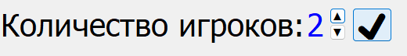

Выдача букв для игры
Далее идет выдача 10 букв игроку из общего банка случайным образом. После выдачи 10 букв игроку происходит удаление этих букв из общего банка и формируется личный банк букв игрока, который пользователь видит на экране(обводка красным цветом):

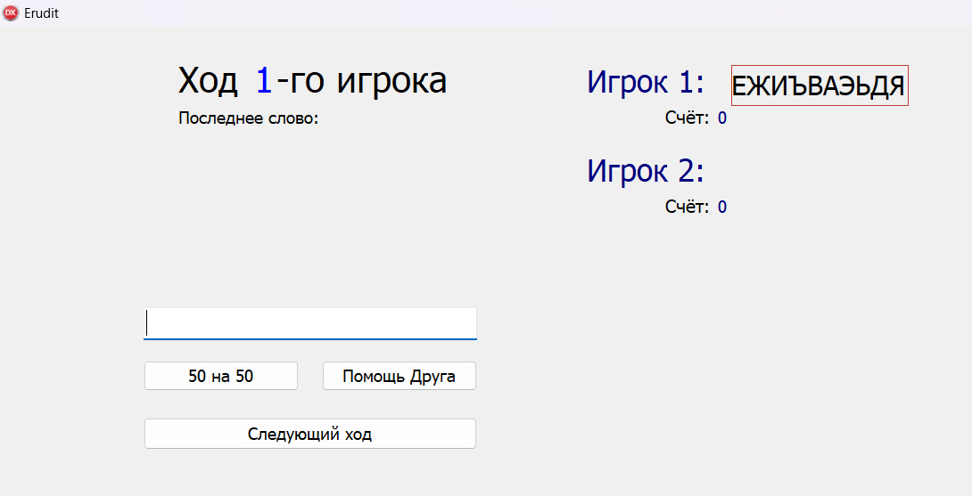

Ход игры

Краткие сведения об интерфейсе
-В интерфейсе присутствует строка для ввода слов игроками;



-Указаны счет каждого игрока в очках, видны буквы из личного банка только того игрока, чей ход в данный момент осуществляется;
-Присутствует надпись «последнее слово» , которая будет отображать последнее верно введенное игроком слово.

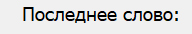

Переход хода
Игроки начинают ходить по очереди, после хода последнего игрока право хода переходит к первому игроку и так по кругу.

Обработка хода
Каждый игрок вводит слова, после ввода игроку начисляется определенное количество баллов. Подробнее смотрите в разделе 1.4

Окончание игры
- Условие завершения игры

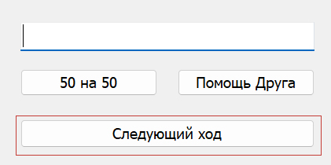

Нажатие кнопки «следующий ход» с пустой строкой равносильно пропуску хода. Если все игроки подряд нажали «следующий ход», то игра завершается.

- Вывод финальной таблицы с местами

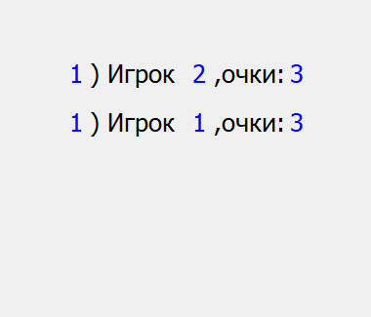

Про оставшиеся кнопки «50 на 50» и «Помощь Друга» читайте в разделе 1.4

Функции и возможности

Способности(игровые бонусы)

Кнопка «50 на 50»

Доступна игроку один раз за игру, позволяет заменить 50% букв игрока. Ее стоимость 2 очка.Ввод необходимых для замены букв нужно осуществлять без пробелов.Новые буквы генерируются из общего банка букв случайным образом.Оформление данной способности должно выглядеть так(без учета регистра):
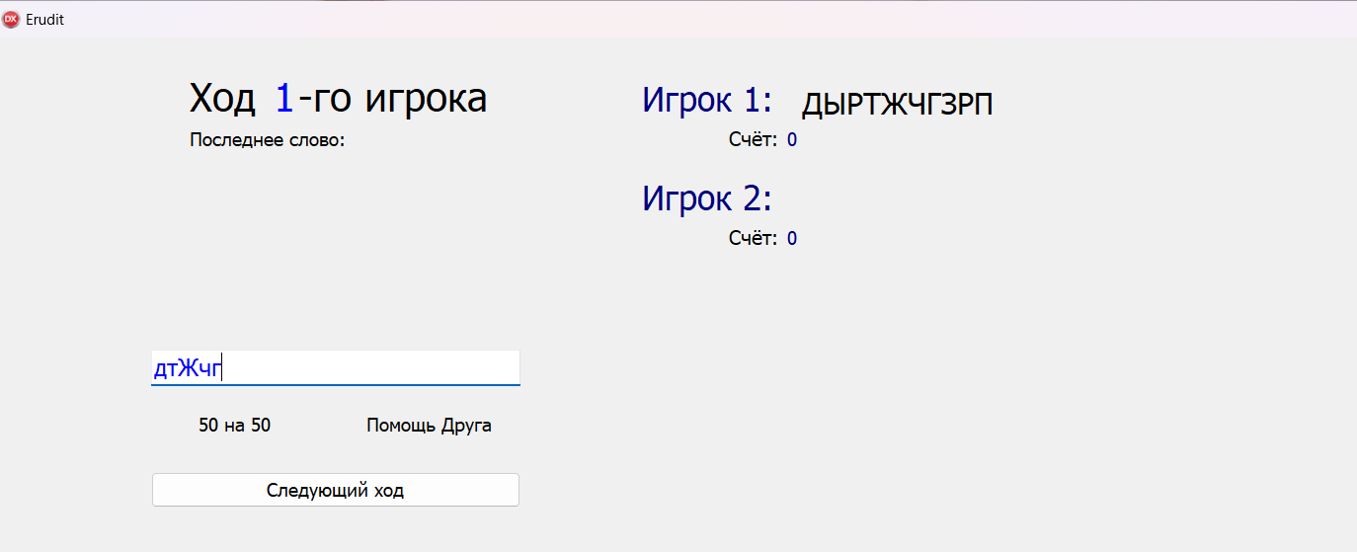

Кнопка «Помощь друга»

Доступна игроку один раз за игру, позволяет поменять одну свою букву на любую понравившуюся букву из банков других игроков. Не требует траты очков.На время действия этой способности банки букв всех игроков открываются. Оформление данной способности должно выглядеть так:

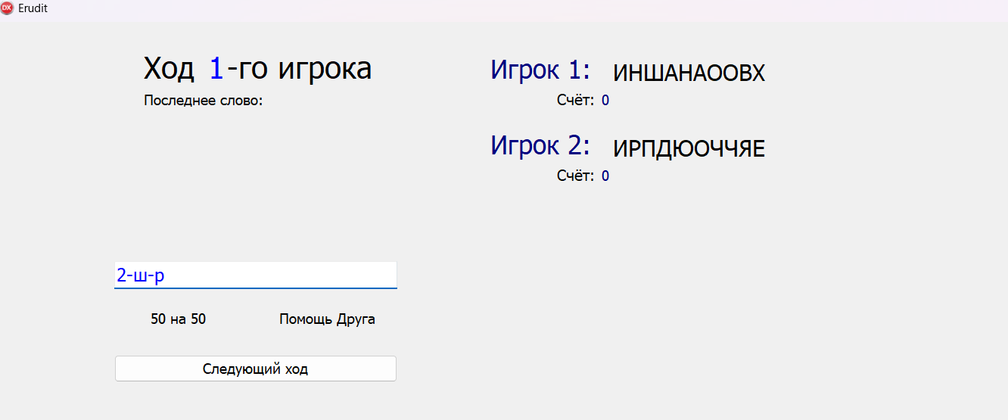

номер игрока, с которым вы хотите обменяться-буква вашего банка, которую вы хотите обменять-буква банка соперника, которую вы хотите

Особенности ввода слов:
- нечувствительный к регистру ввод с использованием кириллицы;
- возможность повторного ввода до 5 раз, в случае если слово введено неверно или способность оформлена неправильно;
- при вводе слово не должно содержать пробелы;
- в случае если введенное слово содержит буквы или символы, которых нет в личном банке игрока, то все слово считается неверным;
- при правильном вводе слова, использованные буквы удаляются из личного банка игрока, а количество букв игрока дополняется до 10 случайным выбором из общего банка;
- в случае неверного ввода личный банк игрока не обновляется.

Особенности подсчета баллов:
- за верно введенное слово игрок получает количество баллов, равное количеству букв в верном слове;
- за неверно введенное слово пользователю снимается количество баллов, равное количеству букв в неверно составленном слове;
- при вводе слова из букв личного банка игрока, которого нет в начальном словаре , игрокам предлагается голосование с добавлением данного слова в словарь. Если более 50% игроков за добавление данного слова в словарь, то словарь расширяется, а игрок получает баллы, равные количеству букв в слове, в противном случае словарь не расширяется и игрок теряет баллы;
- двойное комбо позволяет получить игроку удвоенное количество очкв за слово при условии, что последующее правильно введенное слово начинается на букву, на которую закончилось предыдущее слово;
- за неверный ввод способности баллы не снимаются.

Эксплуатация
Словарь расширяется в процессе использования программы.
При переустановке приложения устанавливается изначальный словарь.

Специальные возможности
Программой предусмотрена возможность редактирования словаря вручную, для этого откройте папку с приложением, откройте Текстовый Документ WordList,измените его так, как вам нужно

В случае равного количества очков игроки получают одинаковые места
Ввод обязательно содержит дефисы и не содержит пробелы
Слово считается неверным , если оно содержит хоть один символ, не входящий в личный банк букв игрока
Каждое слово должно быть в отдельной строке(писаться через Enter). Слова также должны вводиться капсом, чтобы в словаре правильно происходил поиск

